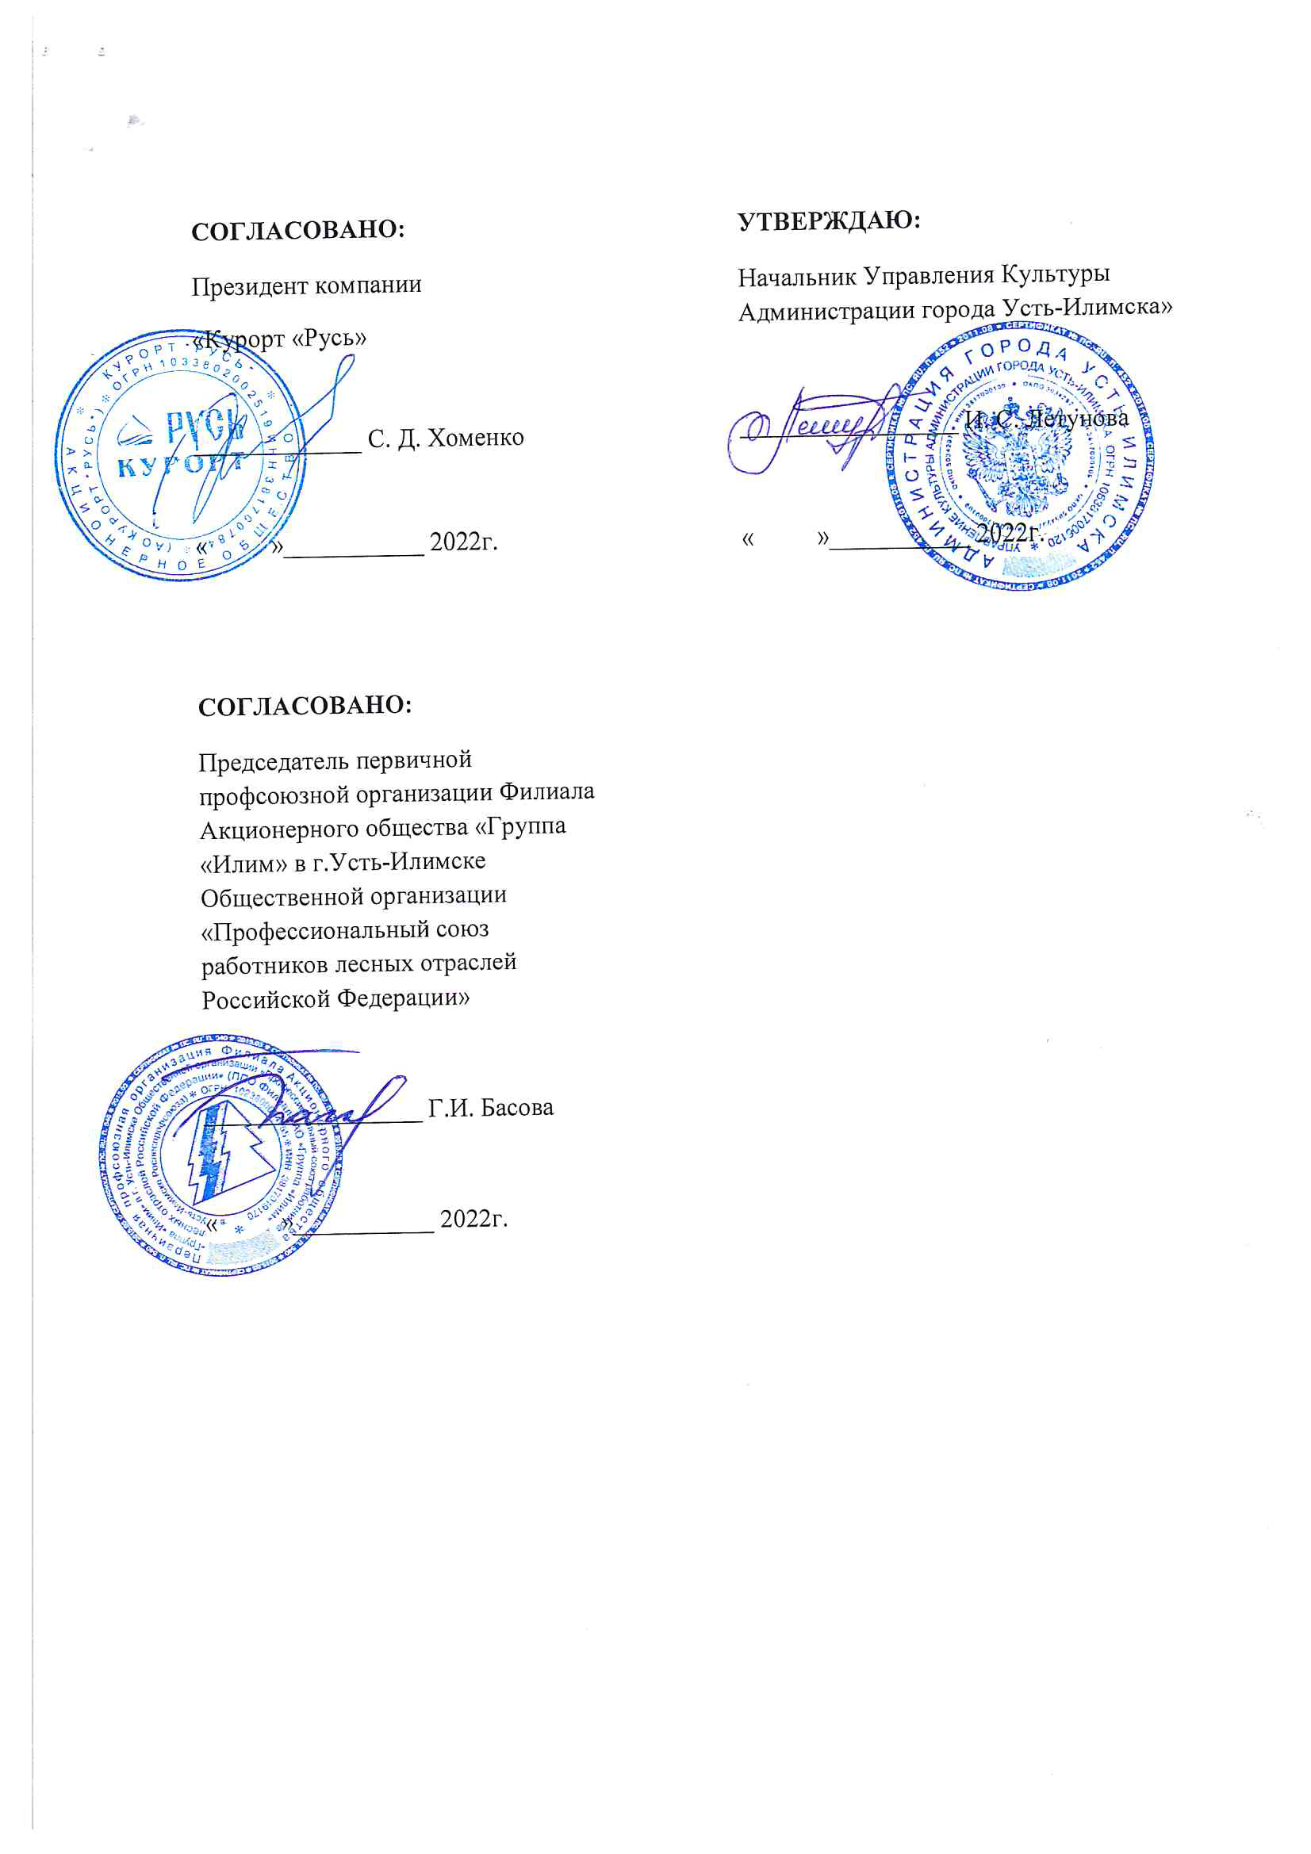
Положение
о XXIX фестивале гитарной песни «Илимская Лира – 2022», посвященный 85-летию Иркутской области.
Организаторы Фестиваля
Управление культуры Администрации города Усть-Илимска, МАУК «ДК им. И.И. Наймушина», АО «Курорт «Русь», Первичная профсоюзная организация Филиала Акционерного общества «Группа «Илим» в г. Усть – Илимске Общественной организации «Профессиональный союз лесных отраслей Российской Федерации», Усть-Илимский клуб гитарной песни «ЛОГОС».
Руководство подготовкой и проведение Фестиваля осуществляет Оргкомитет, который определяет место проведения Фестиваля, программу, решает финансовые и хозяйственные вопросы.
К компетенции Оргкомитета относится: привлечение средств на проведение Фестиваля, подбор лиц и организаций, занимающихся разработкой и реализацией программы Фестиваля, организация рекламной компании, контроль и управление на всех этапах Фестиваля.
Цель Фестиваля
Популяризация бардовского движения. Развитие жанра авторской песни. Выявление и поддержка талантливых авторов и исполнителей. Обмен опытом творческих коллективов, авторов, исполнителей, авторов-исполнителей, укрепление и развитие творческих связей регионов Сибири. Пропаганда здорового образа жизни, экологического мышления и бережного отношения к природе.
Сроки и место проведения Фестиваля
Дата проведения фестиваля: 08 - 10 июля 2022 года.
Место проведения фестиваля - территория Курорта «Русь»
По решению Организационного комитета XXIX фестиваль не предусматривает конкурсной программы. Фестиваль будет проходить в формате концертов.
Условия участия в концертных программах
Участниками Фестиваля могут быть авторы и исполнители, дуэты, ансамбли. Авторы и исполнители, впервые принимающие участие в фестивале «Илимская Лира -2022», проходят предварительное прослушивание организаторами.
Организаторы определяют лучшего исполнителя в каждой концертной программе. Лучшие исполнители выступят на Гала- концерте.

Предварительная подача заявок на прослушивание осуществляется 09.07.2022 г. с 09.00 до 11.00 на фестивальной поляне -территория Курорта «Русь». Форма заявки «Приложение1» к данному Положению.
К участию не допускаются авторы и исполнители, пропагандирующие в песнях межнациональную рознь и насилие, так же, авторы и исполнители, имеющие низкий художественный уровень исполнения (слабое владение муз. инструментом, вокал).
Не допускается исполнение песен, не имеющих смысловой нагрузки или ассоциативной составляющей, а также, песни, в текстах которых использована ненормативная лексика.
К участию в концертных программах не допускаются лица в состоянии алкогольного или наркотического опьянения.
Размещение и проживание гостей и участников
Проживание в гостиничных номерах АО «Курорта «Русь», из расчета 600 рублей в сутки, за счет собственных средств гостей-участников Фестиваля. Размещение палаток на территории Фестиваля только для гостей и организаторов, в связи с ограниченной территорией Фестиваля.
ПРОГРАММА ФЕСТИВАЛЯ
08 июля
В течение дня - заезд и размещение гостей фестиваля.
20.00 - 24.00 - Программа «Гитара по кругу». Неформальное общение «У костра».
09 июля
9.00 - 12.00 - заезд любителей гитарной песни.
09.00 - 11.00 - регистрация и прослушивание участников Фестиваля.
12.00 - 12.30 - открытие Фестиваля. Поднятие Флага, исполнение Гимна Фестиваля «Илимская Лира - 2022».
12.30 - 13.00 - выступление почетных гостей (С. Пантелеева, г. Томск, А. Кухарев, г. Красноярск, В Нольфин, Красноярск, Е. Барановская, Иркутск).
13.00 - 14.00 - Поэтический Флешмоб (авторские стихи).
14.00 - 15.00 - Концерт «Сверим наши песни» (авторские песни).
15.00 - 17.00 - Концерт «Будем знакомы» почетных гостей (С. Пантелеева, г. Томск, А. Кухарев, г. Красноярск, В Нольфин, Красноярск, Е. Барановская, Иркутск).
17.00 - 18.00 - Концерт «Россия- моя страна», в рамках года культурного наследия народов России.
18.00 - 19.00-Концерт «Усть-Илим, лучший город Земли», посвященный 85-летию Иркутской области. (песни, посвященные, малой родине, Сибири)
19.00 - 20.00 - Концерт «Классика жанра».
20.00 - 21.00 - Концерт Усть-Илимского клуба гитарной песни «ЛОГОС».
21.00 - 22.00 - Юмористическая программа «Смех сквозь струны».
10 июля
12.00 - 13.30 - Концерт гостей «Мало-Сольники» (концерт гостей (С. Пантелеева, г. Томск, А. Кухарев, г. Красноярск, В Нольфин, Красноярск, Е. Барановская, Иркутск).
13.30 - 15.30 - Гала-концерт участников Фестиваля (исполнение лучших номеров всех концертных программ Фестиваля).
15.30 - 16.00 - Закрытие Фестиваля.
Заключительные положения.
Меценаты и спонсоры, участвующие в поддержке Фестиваля «Илимская Лира -2022», по согласованию с Оргкомитетом, устанавливают рекламные баннеры на территории проведения Фестиваля.
Награждение участников, гостей, партнёров
Все исполнители получают Диплом участника. Гостям Фестиваля вручаются Диплом участника и Благодарственное письмо, партнёрам - Благодарность.
Информация для иногородних гостей Фестиваля:
Заявки от иногородних участников подаются до 08 июля на электронную почту: aravin.oleg@mail.ru
Меры безопасности:
Участники и зрители несут ответственность за свою жизнь, здоровье, имущество, а также, за жизнь и здоровье своих детей. Продажа и распитие алкогольных напитков на фестивальной поляне – запрещены!
Въезд автотранспорта на фестивальную поляну во время проведения концертов и в ночное время – запрещён! (кроме автомашин, обеспечивающих деятельность Фестиваля).
Контакты:
Управление культуры Администрации города: г. Усть-Илимск, проспект Мира, 9, кабинет №201, контактные телефоны: 8(39535) 5-92-33; 5-13-44, эл. почта: culturaui@mail.ru
МАУК «ДК им. И.И. Наймушина»: г. Усть-Илимск, ул. Чайковского, 1, контактные телефоны: 8 (39535) 7-02-32; эл. почта: uidk2012@yandex.ru
Руководитель Усть-Илимского клуба гитарной песни «ЛОГОС» – Аравин Олег, телефон: +79086499946, эл. почта: aravin.oleg@mail.ru
Координаторы: Олег Аравин телефон: +79086499946,
Елена Панкрац, телефон: +79086499602.
Приложение 1

Заявка участника XXVIII фестиваля гитарной песни
«Илимская Лира - 2022»,

ФИО_______________________________________

Город______________________________________

Возраст____________________________________

Участие в концертах (нужное отметить):
Поэтический Флешмоб
Концерт авторов «Сверим наши песни»
Концерт «Россия- моя страна»
Концерт Концерт «Усть-Илим, лучший город Земли»,
Концерт «Классика жанра»
Концерт юмористической песни «Смех сквозь струны»

Исполняемые произведения с указанием авторов слов и музыки:

1)_________________________________________

2)_________________________________________

Контакты

